目标函数：
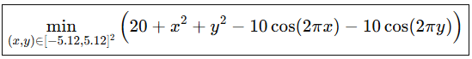
优化区间：

写一份调用 SciPy实验代码及其完整注释文件：
1. 梯度下降算法、CG、BFGS调用；
2. 不同初值测试；
3. Matplotlib等高线与收敛轨迹绘图。
4. Windows下自学git管理代码版本https://git-scm.com/install/windows

PS：SciPy 不含梯度下降算法，需要自行编写，可参考：

import numpy as np
from scipy.optimize import line_search

def f(x):
return 100.0 * (x[1] - x[0]**2)**2 + (1.0 - x[0])**2

# 固定步长梯度下降算法
def gradient_descent(x0, lr=1e-3, tol=1e-8, maxiter=10000):
x = np.array(x0, dtype=float)
hist = [x.copy()]
for k in range(maxiter):
g = grad(x)
if np.linalg.norm(g) < tol:
break
x = x - lr * g
hist.append(x.copy())
return x, f(x), k + 1, np.array(hist)

if __name__ == "__main__":
x0 = np.array([-1.2, 1.0])
x_gd, f_gd, it_gd, hist_gd = gradient_descent(x0, lr=1e-3)
print("Gradient Descent:")
print("x* =", x_gd, "f* =", f_gd, "iters =", it_gd)

